

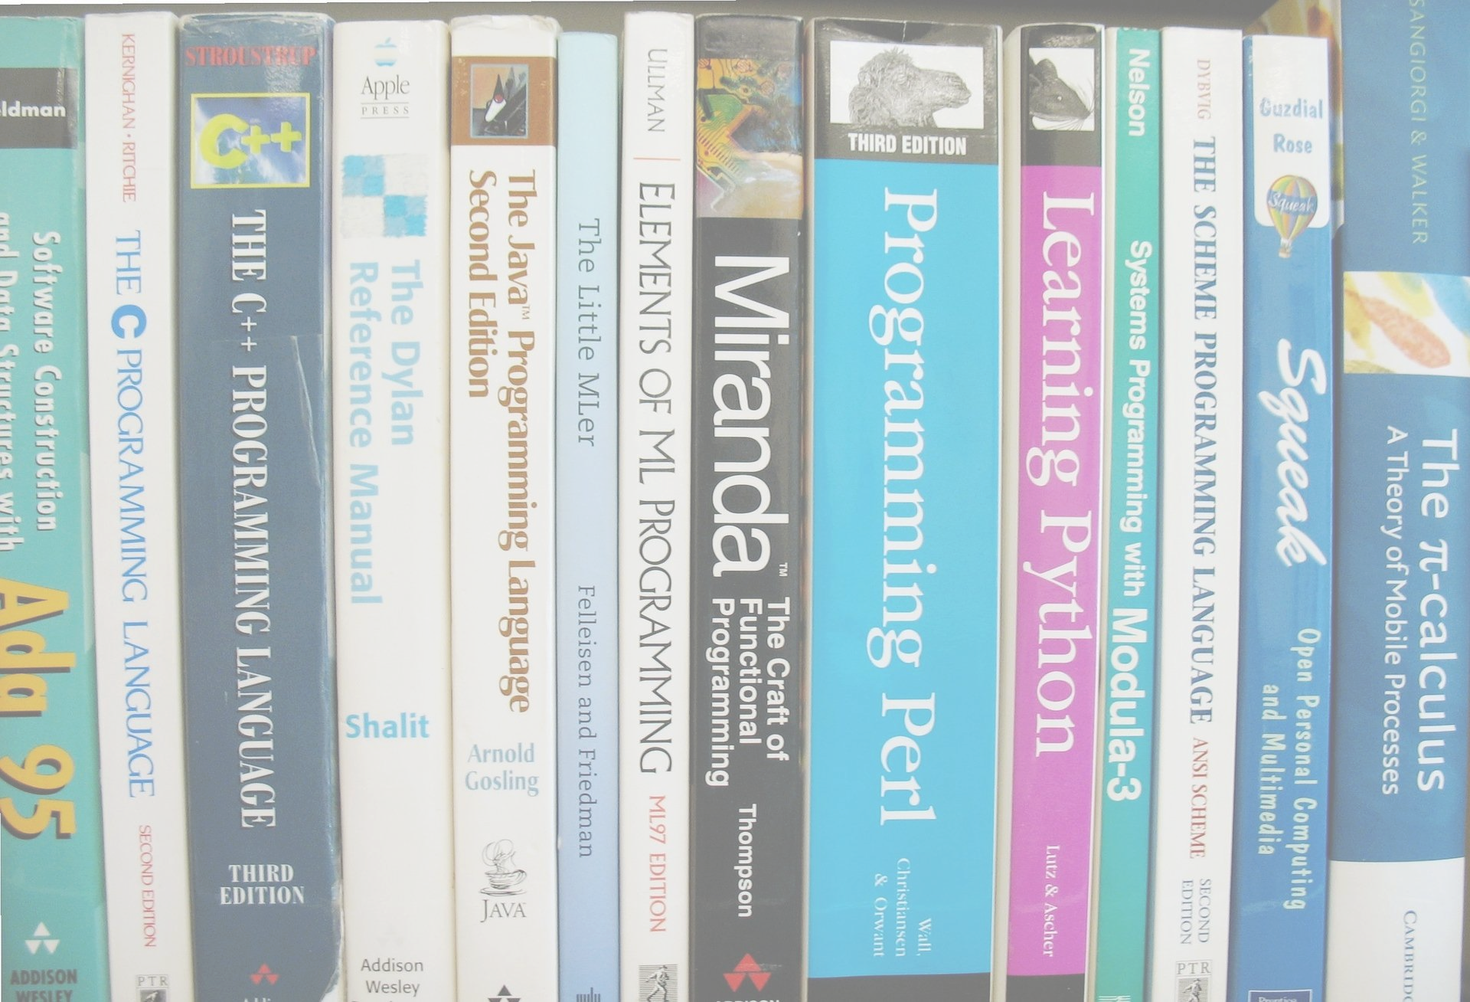

**Projeto - 01/11/2021**

Data de entrega: **08/12/2021**

Proponha uma solução para cada problema da lista a seguir, e implemente cada um deles nos quatro paradigmas de linguagem abordados no curso: procedimental, orientado a objetos, lógico e funcional.

(Sugestão de linguagens para implementação: C, Java, Prolog e Lisp - Esta é uma sugestão, mas é fundamental que se o aluno optar por uma linguagem multiparadigma, a solução do problema deve seguir o paradigma de forma adequada).

# Problemas:

1. *Oito rainhas* – coloque 8 rainhas em um tabuleiro de xadrez (8 casas x 8 casas) de maneira que nenhuma rainha ameace outra, isto é, rainhas não devem compartilhar colunas, linhas ou diagonais do tabuleiro.
2. *MMC* – calcule o mínimo múltiplo comum entre dois números naturais.
3. *MDC* – calcule o máximo divisor comum entre dois números naturais.

# Relatório:

O relatório deve conter os seguintes tópicos:

* + Breve histórico da linguagem
  + Ambiente de programação



* + Descrição da solução proposta para cada problema
  + Descrição da implementação realizada
  + Referências bibliográﬁcas

Observações

* Esta tarefa pode ser realizada em grupo de até 3 alunos e vale 6 pontos na nota do segundo bimestre.
* O relatório deverá ser entregue em formato pdf de acordo com a descrição apresentada e os códigos implementados devem ser executados para a professora no nosso encontro virtual (a ordem de apresentação será agendada e informada para todos em breve).
* Atenção: são 4 implementações para cada problema.
* Para as atividades realizadas em grupo, apenas um aluno deve enviar a solução no SIGAA (Não esqueça de inserir nomes e números de matrícula).
* Dúvidas: envie um email para [isadrummond@unifei.edu.br](mailto:isadrummond@unifei.edu.br)